Федеральное государственное автономное
образовательное учреждение высшего образования
«Санкт-Петербургский национальный исследовательский университет
информационных технологий, механики и оптики»

Факультет Программной Инженерии и Компьютерной Техники

Учебно-исследовательская работа №1
«Обработка результатов измерения:
статистический анализ числовой последовательности»
по дисциплине
«МОДЕЛИРОВАНИЕ»

Вариант 73
Выполнил:
Ястребов-Амирханов Алекси
ГРУППА: P3332
ПРЕПОДАВАТЕЛЬ: Алиев Тауфик Измайлович

Санкт-Петербург,
2025

Цель работы
Изучение методов обработки и статистического анализа результатов измерений на примере заданной числовой последовательности путем оценки числовых моментов и выявления свойств последовательности на основе корреляционного анализа, а также аппроксимация закона распределения заданной последовательности по двум числовым моментам случайной величины.

Задание
В процессе исследований необходимо выполнить обработку заданной числовой последовательности (ЧП) для случаев, когда путем измерений получено 10, 20, 50, 100, 200 и 300 значений случайной величины, а именно:
- рассчитать значения следующих числовых моментов заданной числовой последовательности:
➢ математическое ожидание;
➢ дисперсию;
➢ среднеквадратическое отклонение;
➢ коэффициент вариации;
➢ доверительные интервалы для оценки математического ожидания с доверительными вероятностями 0,9; 0,95 и 0,99;
➢ относительные отклонения (в процентах) полученных значений от наилучших значений, полагая, что наилучшими (эталонными) являются значения, рассчитанные для наиболее представительной выборки из трехсот случайных величин;
- построить график значений для заданной числовой последовательности и определить ее характер, а именно: является эта последовательность возрастающей/убывающей, периодичной (при наличии периодичности оценить по графику длину периода);
- выполнить автокорреляционный анализ и определить, можно ли заданную числовую последовательность считать случайной;
- построить гистограмму распределения частот для заданной числовой последовательности;
- выполнить аппроксимацию закона распределения заданной случайной последовательности по двум начальным моментам, используя, в зависимости от значения коэффициента вариации, одно из следующих распределений:
✓ равномерный;
✓ экспоненциальный;
✓ нормированный Эрланга k-го порядка или гипоэкспоненциальный с заданным коэффициентом вариации;
✓ гиперэкспоненциальный с заданным коэффициентом вариации;
- реализовать генератор случайных величин в соответствии с полученным аппроксимирующим законом распределения (в EXEL или программно) и проиллюстрировать на защите его работу;
- сгенерировать последовательность случайных величин с использованием реализованного генератора и рассчитать значения числовых моментов по аналогии с заданной числовой последовательностью;
- выполнить автокорреляционный анализ сгенерированной последовательности случайных величин;
- выполнить сравнительный анализ сгенерированной последовательности случайных величин с заданной последовательностью, построив соответствующие зависимости на графике значений и гистограмме распределения частот;
- оценить корреляционную зависимость сгенерированной и заданной последовательностей случайных величин.
Результаты проводимых исследований представить в виде таблиц и графиков. На основе полученных промежуточных и конечных результатов следует сделать обоснованные выводы об исследуемой числовой последовательности, предложить закон распределения для ее описания и оценить качество аппроксимации этим законом.

Ход работы

Этап 1. Оценки математического ожидания, дисперсии, среднеквадратического отклонения, коэффициента вариации заданной числовой последовательности и доверительные интервалы для оценки математического ожидания с доверительными вероятностями 0,9; 0,95 и 0,99, сведенные в таблицу.

Характеристика |  | Количество случайных величин
Характеристика |  | 10 | 20 | 50 | 100 | 200 | 300
Мат.ож. | Знач. | 112,695 | 94,623 | 76,763 | 71,695 | 63,123 | 59,232
Мат.ож. | % | 90,262 | 59,751 | 29,598 | 21,041 | 6,570 | 59,232
Дов. инт. (0,9) | Знач. | 57,839 | 31,188 | 16,742 | 11,137 | 6,889 | 5,902
Дов. инт. (0,9) | % | 879,956 | 428,413 | 183,658 | 88,687 | 16,722 | 5,902
Дов. инт. (0,95) | Знач. | 68,998 | 37,205 | 19,972 | 13,285 | 8,218 | 7,041
Дов. инт. (0,95) | % | 879,956 | 428,413 | 183,658 | 88,687 | 16,722 | 7,041
Дов. инт. (0,99) | Знач. | 90,683 | 48,898 | 26,249 | 17,461 | 10,801 | 9,254
Дов. инт. (0,99) | % | 879,956 | 428,413 | 183,658 | 88,687 | 16,722 | 9,254
Дисперсия | Знач. | 12392,610 | 7206,544 | 5191,718 | 4594,436 | 3516,316 | 3871,427
Дисперсия | % | 220,104 | 86,147 | 34,103 | 18,676 | -9,173 | 3871,427
с.к.о. | Знач. | 111,322 | 84,891 | 72,054 | 67,782 | 59,299 | 62,221
с.к.о. | % | 78,915 | 36,436 | 15,803 | 8,938 | -4,697 | 62,221
к.в. | Знач. | 0,988 | 0,897 | 0,939 | 0,945 | 0,939 | 1,050
к.в. | % | -5,964 | -14,595 | -10,644 | -9,999 | -10,572 | 1,050

Вывод:
Математическое ожидание убывает при увеличении объема выборки, что может говорить о превосходстве больших величин в начале выборки. В общем математическое ожидание показывает убывающую тенденцию.
Процент отклонения значений доверительного интервала уменьшается пропорционально увеличению количества значений в выборке.

Этап 2. Значений заданной ЧП с результатами анализа характера числовой последовательности.
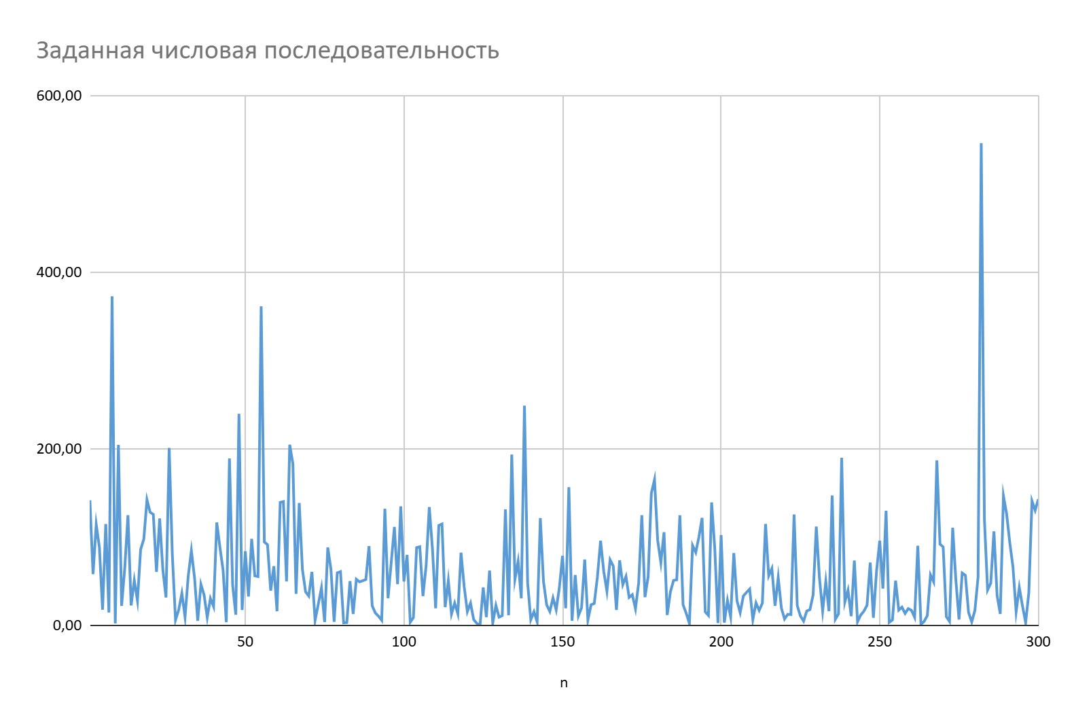
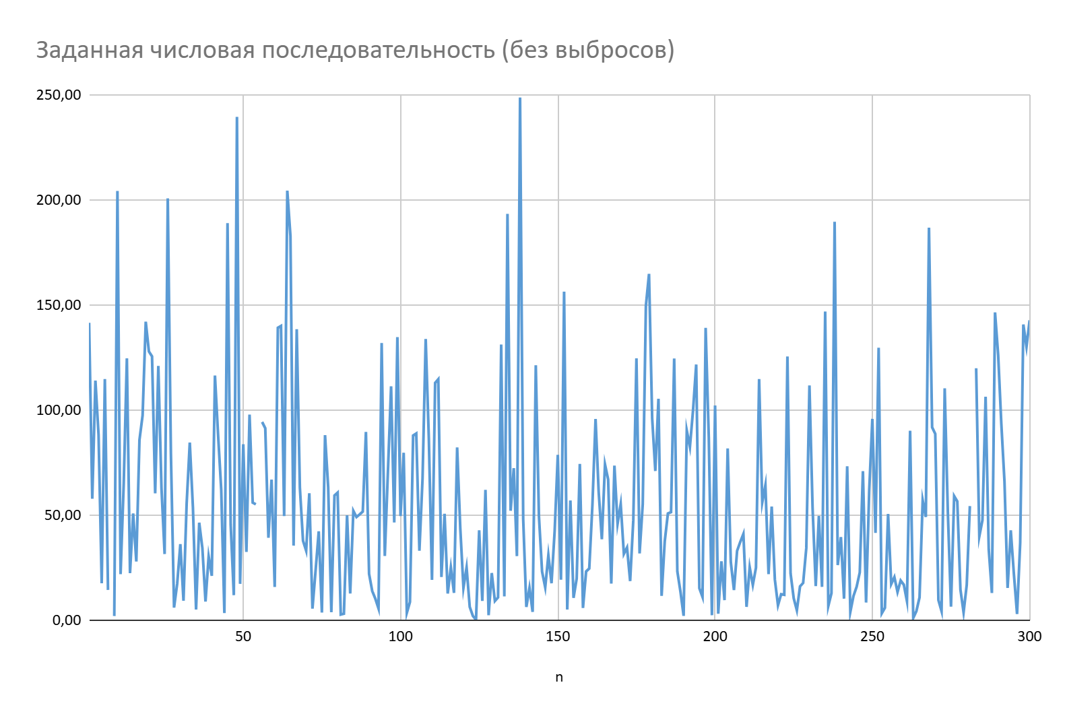

Вывод:
Исходная последовательность не является возрастающей и убывающей. Является периодичной с разным периодом. Можно заметить некоторые выбросы, которые выбиваются из общей картины (первые 2 выброса близкие к 400, и последний аномальный выброс достигающий 520-550). По 2 графику последовательности (без 3 выбросов) можно лучше рассмотреть ЧП. Можно увидеть 2 явных пика, и возможно зарождающийся 3 (в самом конце последовательности), если это действительно 3 пик, то мы видим увеличение периодичности этих пиков.

Этап 3. Результаты автокорреляционного анализа (значения коэффициентов автокорреляции со сдвигом 1, 2, 3, …), представленные как в числовом (форма 3), так и графическом виде.

Коэффициенты автокорреляции

Сдвиг ЧП | 1 | 2 | 3 | 4 | 5 | 6 | 7 | 8 | 9 | 10
К-т АК для задан. ЧП | 0,0435 | 0,1003 | 0,0544 | 0,0252 | 0,0265 | -0,0210 | 0,1652 | -0,0141 | 0,1449 | 0,0384

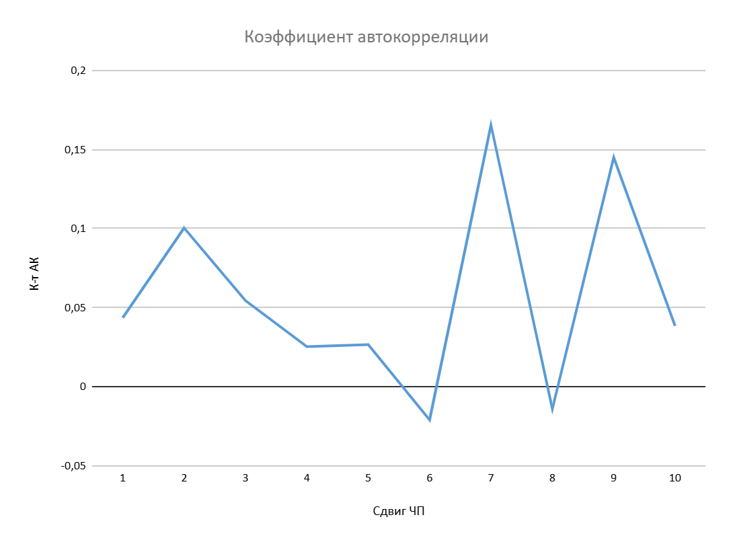
Вывод:
Коэффициенты указывают, что зависимость между значениями небольшая. В большинстве своем она положительная (за большим числом идет большее, за маленьким – меньшее.)
Однако есть и отрицательная зависимость (пусть и <0.025) в некоторых случаях. Максимальная положительная корреляция равна 0,1652, минимальная – 0,0252. Максимальная отрицательная корреляция равна -0,0210, минимальная – -0,0141.

Этап 4. Гистограмма распределения частот для заданной числовой последовательности (график 2).

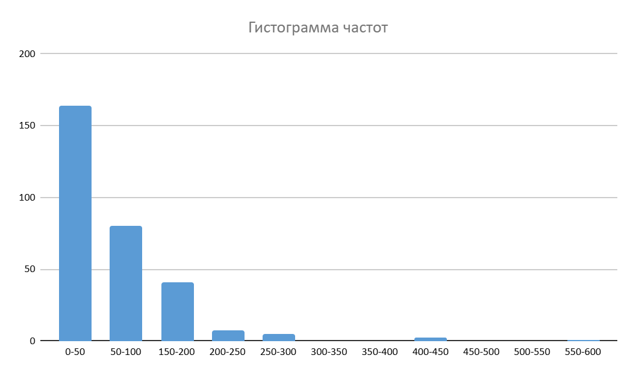
Вывод:
По гистограмме частот можно определить, что большая половина значений находится в диапазоне от 0 до 50, еще одна большая часть находится от 50 до 300, наименьшее количество значений располагается в диапазоне от 400 до 450, и от 550 до 600.

5 этап. Параметры, рассчитанные по двум начальным моментам и определяющие вид аппроксимирующего закона распределения заданной случайной последовательности (равномерный; экспоненциальный; нормированный Эрланга; гипоэкспоненциальный; гиперэкспоненциальный).

Для данной по варианту выборки коэффициент вариации больше единицы, Следовательно, для аппроксимации последовательности будем использовать гиперэкспоненциальный закон. Значения математического ожидания (t = M(X) = 59,232) и коэффициента вариации v = 1,050) были определены ранее.

$$q ≤\frac{2}{1 + v^{2}}≈0.9508072492$$
Выберем q = 0.5, тогда:
$$t_{1}=[1+\sqrt{\frac{1 - q}{2q}\left(v^{2}-1\right)}]t=1.227459622t$$
$t_{2}=[1-\sqrt{\frac{q}{2(1-q)}(v^{2}-1)}]t=0,7725403784t$,
где t – математическое ожидание

Соответственно, получаем следующий аппроксимирующий закон распределения:

$$F(r1, r2) =t1* -ln(1 - r2) при r1 < q$$
$$F(r1, r2) =t2* -ln(1 - r2) при r1 ≥ q$$

Вывод из 5 этапа: Исходя из прошлого этапа и вычислений в данном этапе, можем сказать, что аппроксимирующий закон распределения данной ЧП: гиперэкспоненциальный.

6 этап. Описание алгоритма (программы) формирования аппроксимирующего закона распределения и расчета значений всех числовых характеристик с иллюстрацией (при защите отчета) его работоспособности.

Описание:

Для генерации случайной последовательности используем Excel. В листе Генератор создадим 300 пар случайных чисел (r1, r2) с помощью =СЛМАССИВ(300; 2).
Используем эти данные для генерации гиперэкспоненциального распределения:

=ЕСЛИ(Генератор!A1 < $F$2;$H$1;$H$2) * -LN(1 - Генератор!B1)

Получим числовую последовательность.

Вывод из 6 этапа: Нам удалось сформировать ЧП по аппроксимирующему закону в Excel и описать алгоритм формирования ЧП.

Вывод:
Алгоритм генерации величин по гиперэкспоненциальному закону был реализован. Проверка и совпадение Среднего, Дисперсии и коэффициент вариации показывают, что алгоритм был реализован правильно.

7 этап. Выводы по результатам сравнения сгенерированной в соответствии с полученным аппроксимирующим законом распределения последовательности случайных величин и заданной числовой последовательности.

- расчет числовых характеристик сгенерированной в соответствии с аппроксимирующим законом распределения случайной последовательности: математического ожидания, дисперсии, среднеквадратического отклонения, коэффициента вариации и коэффициентов автокорреляции при разных значениях сдвигов, а также сравнения (в %) полученных значений со значениями, рассчитанными для заданной числовой последовательности
Характеристика |  | Количество случайных величин
Характеристика |  | 10 | 20 | 50 | 100 | 200 | 300
Мат.ож. | Знач. | 52,942 | 60,145 | 63,370 | 60,369 | 66,801 | 65,190
Мат.ож. | % | 53,022 | 36,437 | 17,447 | 15,797 | 5,826 | 10,060
Дов. инт. (0,9) | Знач. | 31,691 | 21,368 | 12,432 | 9,542 | 7,642 | 6,238
Дов. инт. (0,9) | % | 45,208 | 31,485 | 25,746 | 14,321 | 10,927 | 5,682
Дов. инт. (0,95) | Знач. | 37,805 | 25,491 | 14,830 | 11,383 | 9,116 | 7,441
Дов. инт. (0,95) | % | 45,208 | 31,485 | 25,746 | 14,321 | 10,927 | 5,682
Дов. инт. (0,99) | Знач. | 49,687 | 33,503 | 19,491 | 14,960 | 11,981 | 9,780
Дов. инт. (0,99) | % | 45,208 | 31,485 | 25,746 | 14,321 | 10,927 | 5,682
Дисперсия | Знач. | 3720,467 | 3382,984 | 2862,559 | 3372,726 | 4326,723 | 4323,849
Дисперсия | % | 69,978 | 53,057 | 44,863 | 26,591 | 23,047 | 11,686
с.к.о. | Знач. | 60,996 | 58,163 | 53,503 | 58,075 | 65,778 | 65,756
с.к.о. | % | 45,208 | 31,485 | 25,746 | 14,321 | 10,927 | 5,682
к.в. | Знач. | 1,152 | 0,967 | 0,844 | 0,962 | 0,985 | 1,009
к.в. | % | 16,633 | 7,791 | 10,052 | 1,753 | 4,820 | 3,978

Математическое ожидание отличается от математического ожидания исходной выборки на величину, не превышающую доверительные интервалы, что говорит о достоверной аппроксимации

- проведение корреляционного анализа сгенерированной в соответствии с аппроксимирующим законом распределения последовательности случайных величин и заданной числовой последовательности на основе коэффициента корреляции
Сдвиг ЧП | 1 | 2 | 3 | 4 | 5 | 6 | 7 | 8 | 9 | 10
К-т АК для задан. ЧП | 0,0435 | 0,1003 | 0,0544 | 0,0252 | 0,0265 | -0,0210 | 0,1652 | -0,0141 | 0,1449 | 0,0384
К-т АК для сгенерир. ЧП | -0,0440 | 0,1009 | -0,0016 | -0,0384 | 0,0082 | -0,1227 | -0,0718 | -0,0721 | 0,0052 | 0,0066

Коэффициенты автокорреляции приближен к 0 и сравнение с заданной ЧП не показывает сходства, что говорит о случайности выборки
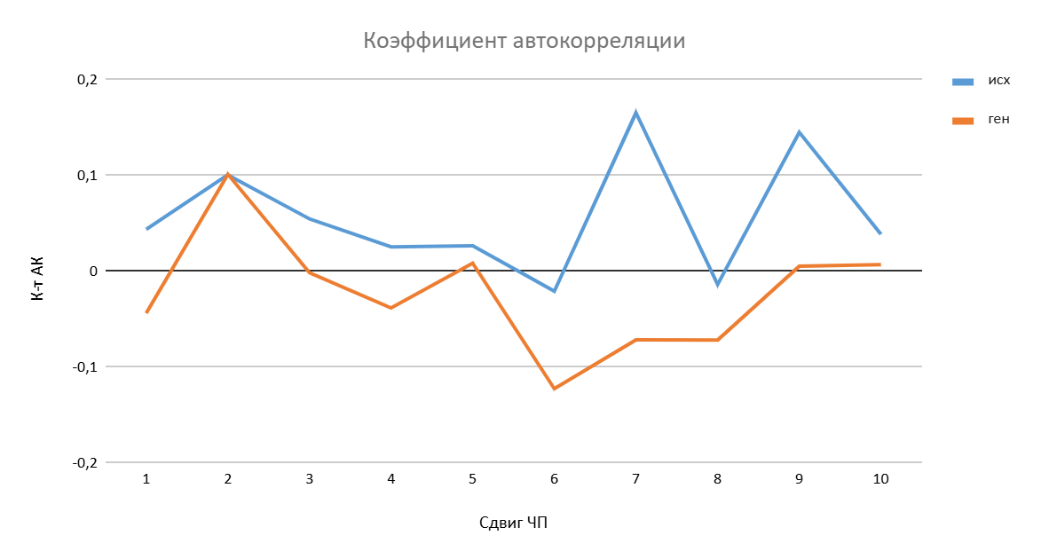
Значения близки к 0, что доказывает случайность последовательности.

Коэффициент корреляции между сгенерированной и исходной ЧП также близок к 0

$$r=\frac{\sum_{i = 1}^{n}{(x_{i}-\overline{x})(y_{i}-\overline{y})}}{\sqrt{\sum_{i = 1}^{n}{{(x_{i}-\overline{x})}^{2}}\sum_{i = 1}^{n}{{(y_{i}-\overline{y})}^{2}}}}=-0,0317$$

Это доказывает независимость сгенерированной и исходной последовательностей

Вывод: Для сгенерированной и полученной последовательности был рассчитан коэффициент корреляции, значение которого очень мало. Следовательно линейная корреляция крайне слаба, поскольку при аппроксимации основной упор делался на совпадение плотностей распределения, а не на линейную зависимость.

Значения сгенерированной ЧП

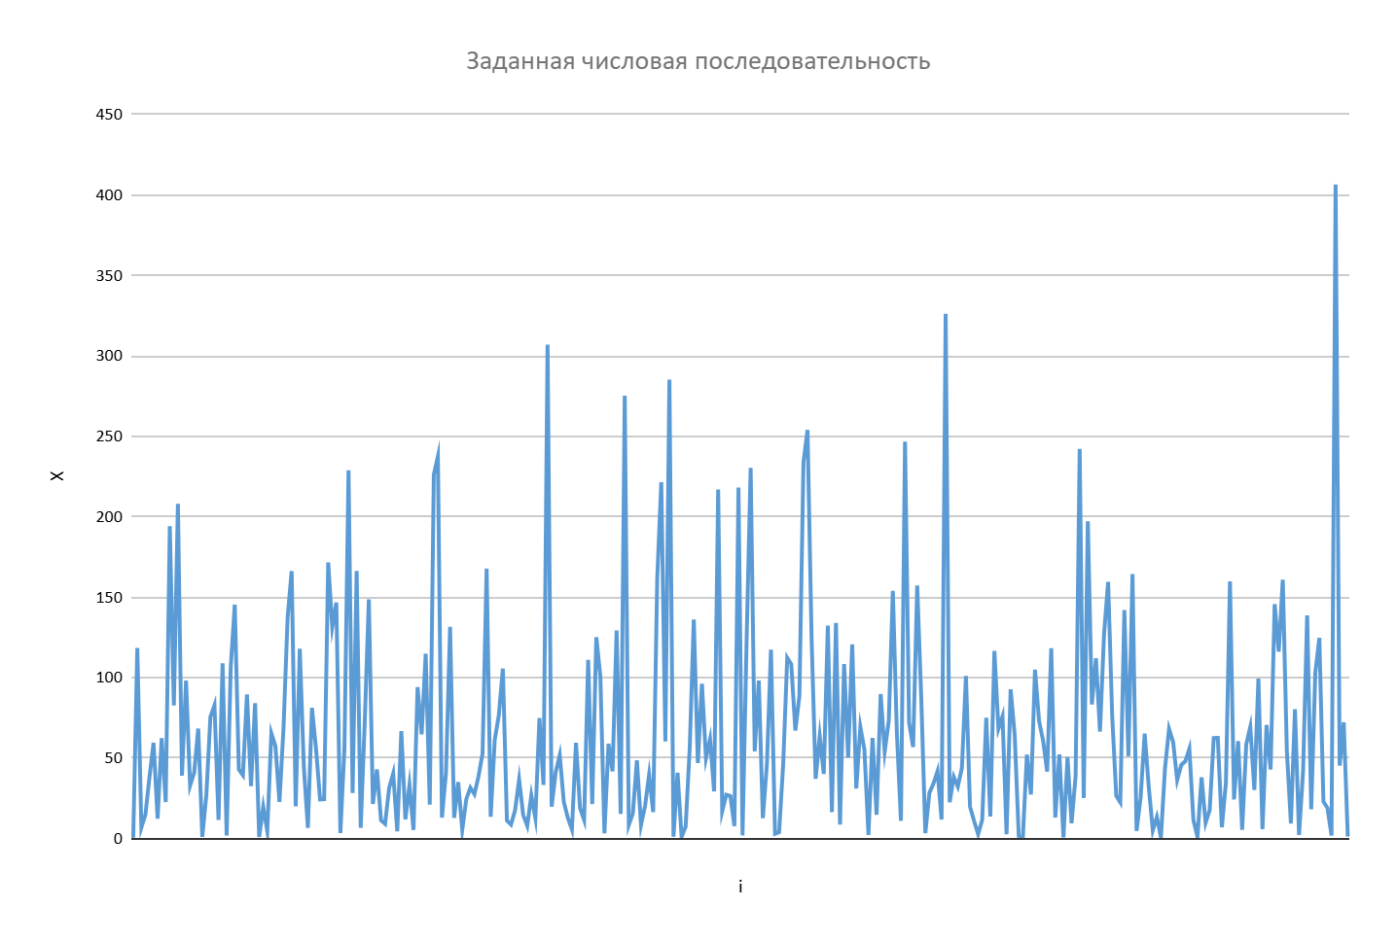
Вывод: Сгенерированная ЧП внешне не похожа на исходную ЧП. Так как алгоритм моделирует распределение, а не зависимость от временной составляющей.

Выводы

- В лабораторной работе были вычислены математическое ожидание, дисперсия, среднеквадратическое отклонение, коэффициент вариации и доверительные интервалы.
- Провели автокорреляционный анализ и доказали случайность числовой последовательности.
- По первым двум моментам и коэффициенту вариации сделали предположение о виде аппроксимирующего закона распределения – гиперэкспоненциального распределение.
- На основании рассчитанных характеристик был смоделирован генератор случайных величин.
- В целом, исследования по аппроксимации и сравнению исходной и сгенерированной последовательностей подтвердили высокую степень соответствия как по визуальным, так и по числовым характеристикам.

